**计数器及其应用——数字钟**

**李明达 PB18020616**

1. **实验目的**

* 掌握中规模集成电路的功能及使用方法
* 学习用“反馈归零法” 构成N进制计数器的方法
* 学会中规模集成电路的分析方法、设计方法和测试方法

1. **实验器材**

集成芯片：74LS90；数字电路实验箱；连接线若干

1. **实验原理**
2. 计数器按触发信号的来源不同，可分为同步计数器和异步计数器
3. 同步计数器是指计数器内所有的触发器共同使用同一个输入的时钟脉冲信号，在同一个时间内翻转，计数速度快
4. 异步计数器是指计数器内各触发器的输入时钟信号的来源不同，各电路的翻转时刻也不一样，因此计数速度较慢。

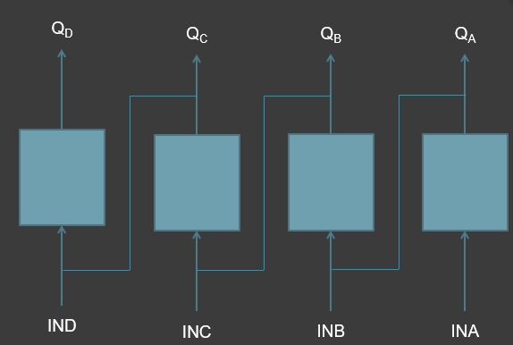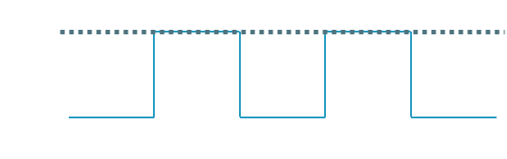

1. 芯片74LS90的相关参数

芯片74LS90的引脚图

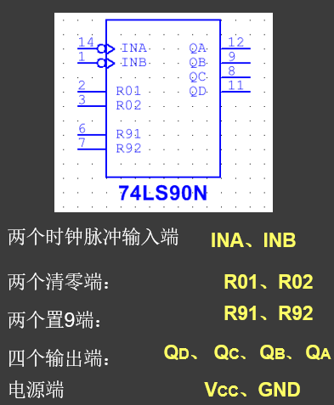

功能表

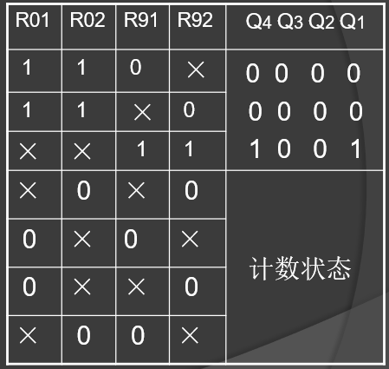

74LS90内部计数器示意图

以下是2-5-10进制计数器的示意图：

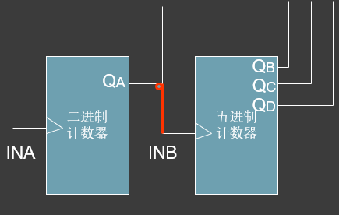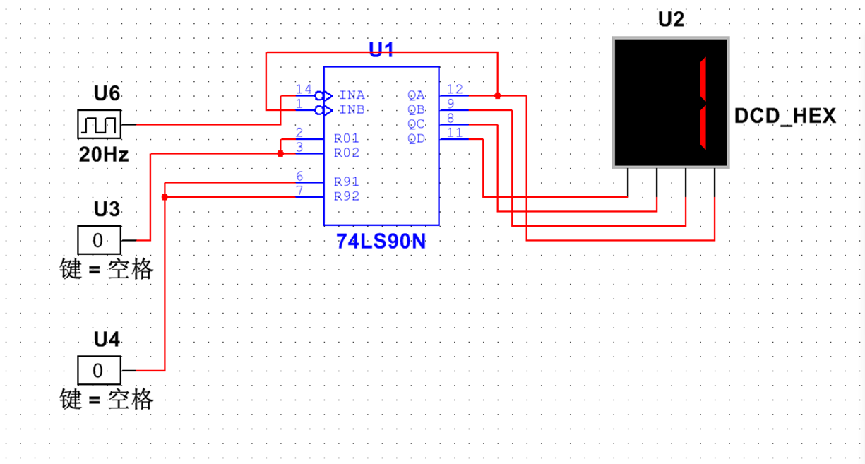

1. N进制计数器的设计方法

反馈归零法（适用于有清零端的计数器）：将某个中间状态N1反馈到清零端，利用清零功能，使计数器返回到零。（条件：M>N）

(以下讨论假设计数器是递增计数器，递减计数器情况类似) 为了实现模 M 为任意大小 (但小于2N) 的计数器，一个很简单的思路就是设计一个组合逻辑能将 M + 1 状态的电路输出作为输入的情况下输出高电平，否则输出低电平，然后用其接入高电平有效的置 0 端，这样一旦电路进入不应该出现的 M + 1 状态，就马上能够被置 0。当然这依赖于芯片设计是否是异步清零的，即不需要等到下一个跳变时钟到来，只要一旦有效清零输入就将电路状态置零。否则应当做相应的修改。实验中使用的74LS90 是异步置零的。

具体而言，实现 **8 进制计数器**为例，首先我们将 74LS90 的INA 端与 QA相连接，使得其具有最大模 10 的计数功能；然后， 8 进制意味着一旦电路状态进入 (1000)2 的状态就应当被置零。显然这就意味着输出 QD与置零端相连。

1. **实验内容**
2. **分别验证74LS90实现2、 5、10进制计数器，分别记录计数状态转换图**

* 2进制计数器

由于74LS90是2-5-10进制计数器，故对于二进制计数器，实现时仅需使用 74LS90 中独立的二进制计数器部分即可。

电路图如下所示：正常工作时，置0端和置9端均为低电平信号。

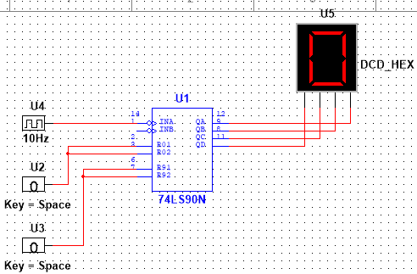

状态转化图如下：

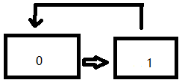

* 5进制计数器

同样地，由于74LS90是2-5-10进制计数器，故对于五进制计数器，实现时仅需使用 74LS90 中独立的五进制计数器部分即可。即把输入信号接到5进制端即可。

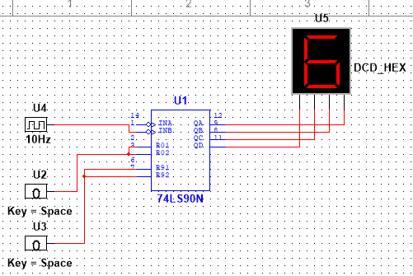

状态转化图如下所示：其实0、2、4、6、8的转化和0、1、2、3、4的转化本质上等效。

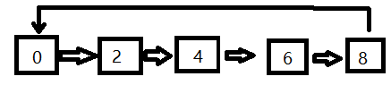

* **10进制计数器**：

十进制计数器只需要将二进制计数器的输出作为五进制计数器时钟端即可实现。电路图如下所示：正常工作时，置0端和置9端均为低电平信号。

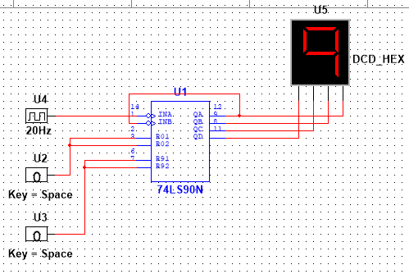

状态转化图如图所示：

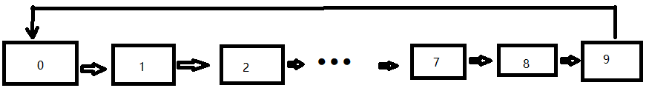

1. **用一块74LS90实现8进制的计数器，画出电路逻辑简图并记录计数状态转换图**

将 74LS90 的INA 端与 QA 相连接，使得其具有最大模 10 的计数功能后，将输出 QD 与置零端相连；

实现8进制计数器要使用反馈归零法，电路仿真图如下所示：

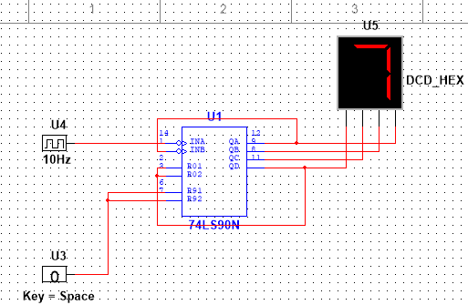

状态转化图如图所示：

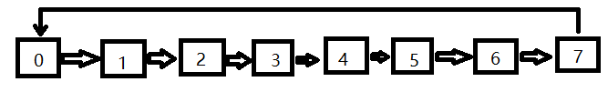

1. **用两块74LS90实现100进制的计数器，画出电路逻辑简图**

电路逻辑简图如图所示：

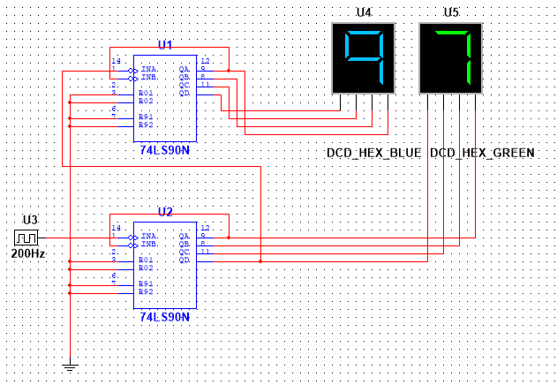

状态转化图如图所示：

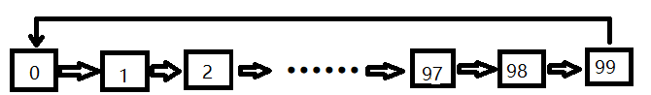

1. **用两块74LS90实现60进制的计数器，画出电路逻辑简图（所有的输出都由数码管显示）**

在实现100进制的计数器的基础上，只需要将表示十位数的计数器的输出为 6 的状态一起接至两片计数器的置零端即可在首次出现 60 时将计数器置零，可利用 74LS90 内部内置的与门来完成状态为 6 的判断。需要注意，每一片计数器的两个置零端分别连接 QB， QC, 而不能连接于同一个输出端，否则无法保证正确的清零。电路如图所示：

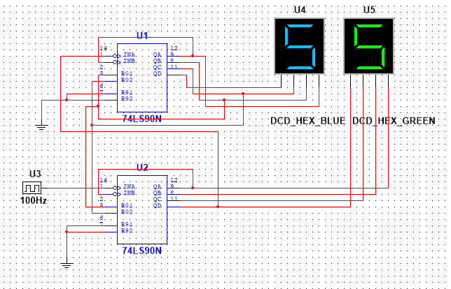

状态转化图如图所示：

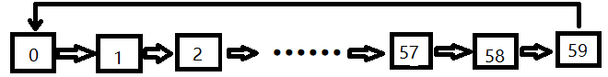

1. **数字钟**

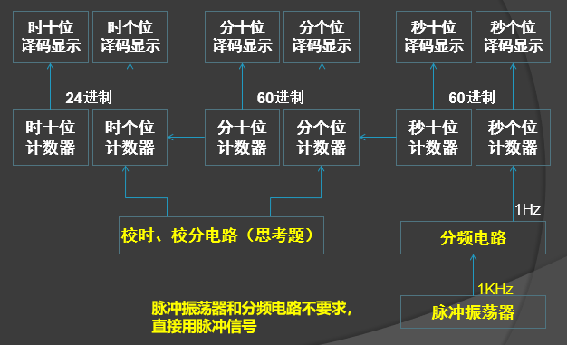

**将24进制计数器和两个60进制计数器串联起来，构成数字钟，经测试，功能正常。**

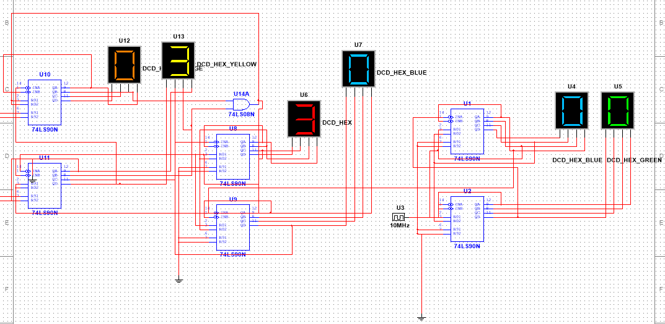

1. **实验总结**

在本实验中，我们利用 2-5-10 进制计数器芯片 74LS90 设计了各种计数器。使用 74LS90 中的模块结构构成了 2 进制、 5 进制、 10 进制的计数器。借助级联的方法利用两片 74LS90 实现了 100 进制计数器。在设计10进制和100进制计数器的基础上，我们还利用反馈清零法，对于单片计数器和级联计数器的情况设计并搭建了 8 进制、 60 进制计数器电路。

这对于我们对模电数电的应用的认识很有意义！

而且，60 进制计数器电路具有实际意义，可以在输入 1Hz 时钟信号的情况下作为秒计数器。通过这个实验，我们掌握了异步计数器电路的原理与设计方法，同时也明白了级联和反馈置零法的意义。最重要的是，给了我们在数字电路课程中学到的时序电路的一个具体使用样例，可以用实验指导后续理论学习。

不过线上的仿真还仅仅是仿真，我想线下去亲自做一下，这样更有意义！

1. **思考题**

如何在数字钟电路中实现校时功能，包括校时和校分？（校时功能指能够在数字钟运行过程中可以对小时位和分钟位分别进行调整）

答：先可以将级联断开，然后把秒的脉冲接到分钟电路上面，当分钟示数正确时，重新接回去，实现对于分钟的校时功能。对于小时的校时操作也类似。